
桃園市排水計畫書圖格式說明

格式規定如下：
- 報告書圖封面底圖採用黃色 (如圖)。


- 本統一格式包括封面、書背、用印頁、目錄、附圖、附錄、圖目錄、表目錄及內容格式。
桃園市○○○○○○○○市地重劃 排水計畫 (核定本) OOO年OO月
12號字 置中 黑體字 標楷體
英文 數字Times New Roman
封面書背格式範例
系統案件編號：
18號字 靠右對齊 黑體字 標楷體英文 數字Times New Roman


桃園市○○○○○○○○市地重劃
28號字 置中 黑體字 標楷體
桃園市政府Logo
高度、寬度皆為1.3cm

排水計畫
(第O次修正)/(核定本)
28號字 置中 黑體字 標楷體
說明：提送至公會為第O次修正，提送至水務局為核定本。

24號字 置底置中 黑體字 中文標楷體
英文 數字Times New Roman

核定文號：(此項空白，由水務局填寫)
義務人： OOOOO
範例：1.桃園市政府OO局
2.桃園市OOO自辦市地重劃會
代表人姓名：OOOO
承辦技師姓名：OOO
技師執業機構：OOOOO顧問公司
電話：OOOOOOOO
製作日期：OO 年 OO月
排水計畫名稱：

義務人：
代表人：
14號字
向左對齊
中文標楷體
英文 數字 Times New Roman

地址：
電話：
傳真：
營利事業統一編號：

承辦技師姓名：
技師執業機構：
地址：
電話：
傳真：
營利事業統一編號：
技師執業執照證書字號：
當地技師公會會員證字號：
技師執業圖記及簽名：

OOO 年 OO月
桃園市○○○○○○○○○○○○市地重劃
16號字 置中
黑粗體字
中文標楷體
排水計畫目錄
主目錄格式範例
頁次
摘要 I
第一章、目的 1-1
14號字
向左對齊 黑粗體字
中文標楷體
英文 數字 Times New Roman

1-1 計畫緣起 1-1
1-2 依據法令、規定 1-1
第二章、計畫範圍 2-1
第三章、內容概要 3-1
3-1 土地開發利用內容 3-1
3-2 計畫期程 3-2
第四章、基本資料 4-1
4-1 地文條件 4-1
4-2 環境水系 4-2
4-3 設計標準 4-3
第五章、雨水下水道相關設施 4-1
第六章、申請計畫設施項目、數量及總工程造價 4-1

頁首、頁尾
包含申請單位及報告書名稱

附圖
16號字 置中
黑粗體字 中文標楷體

（依據不同類型撰寫格式內容需檢附相關附圖，承辦技師撰寫及製圖時請使用統一圖名繪製，要求格式如後附件）
附錄
16號字 置中
黑粗體字 中文標楷體
附錄一、歷次審查意見及辦理情形說明
附錄二、其他相關會議紀錄
附錄三、降雨強度公式分析
附錄四、曼寧公式水力計算表(排水現況模擬系統)
附錄五、SWMM演算成果(排水現況模擬系統)
附錄六、曼寧公式水力計算表(排水改善計畫系統)
附錄七、SWMM演算成果(排水改善計畫系統)
附錄八、檢討規劃系統略圖及詳圖
附錄九、其他服務契約規定事項
附錄十、現況雨水下水道測量調查圖
附錄十一、現況雨水下水道系統縱走調查圖
附錄十二、單價分析
附錄十三、參考資料
附錄十四、計畫區範圍頭重溪水理分析
附錄十五、桃園市楊梅區(埔心地區)雨水下水道系統市街流分析

表 目 錄
16號字 置中 黑粗體字
中文標楷體
表目錄格式範例
頁次
表2-1-1 計畫區氣象統計綜整表 2-10
表2-1-2 計畫區降雨統計表 2-10
表2-1-3 計畫區排水系統銜接之桃園市管區域排水一覽表 2-12
表2-1-4 計畫區雨水幹線出口及其銜接水系一覽表 2-14
表2-2-1 楊梅都市計畫歷次都市計畫辦理沿革表 2-22
表2-2-2 楊梅都市計畫通盤檢討前後土地使用分區面積表 2-24
表2-2-3 計畫區人口數統計表 2-26
表2-3-1 原楊梅區住都局規劃排水區面積表 2-33
（略）
---------------------------分隔線--------------------------
16號字 置中 黑粗體字
中文標楷體
圖 目 錄
圖目錄格式範例
頁次
圖1-2-1 計畫範圍位置圖 1-8
圖2-1-1 計畫區地理位置圖 2-1
圖2-1-1 計畫區地理位置圖 2-1
圖2-1-2行政區域劃分圖 2-2
圖2-1-3 計畫區高程示意圖 2-3
圖2-1-4 計畫區等高線地形圖 2-4
圖2-1-5 計畫區坡向圖 2-5
圖2-1-6 桃園市水務局公告之楊梅區山坡地範圍 2-6
圖2-1-7 本計畫區山坡地範圍圖 2-7
圖2-1-8 計畫區地質及活動斷層圖 2-8
圖2-1-9 計畫區鄰近地下水位觀測站位置圖 2-9
圖2-1-10 歷年颱風侵臺路線圖（1897～2015） 2-11
圖2-1-11 計畫區主要水系圖 2-15
（略）
14號字 向左對齊 黑體字
中文標楷體
英文 數字 Times New Roman

第一章、目的
內容格式範例視需要自行選用層數

1-1 計畫緣起
- 桃園市楊梅區埔。

1-2 計畫目標
18號字 置中
黑粗體字 中文標楷體

1-2-1 規劃範圍及內容
- 本計畫。

1-2-2 工作項目及內容
  - 既有
          - 既有
            - 既有：
16號字 向左對齊
黑粗體字
中文標楷體
- 斷面尺寸之丈量及紀錄（含斷面變化）。
- 水流方向之紀錄。
內文14號字 黑體字 左右對齊 固定行高24點 中文標楷體
英文 數字Times New Roman

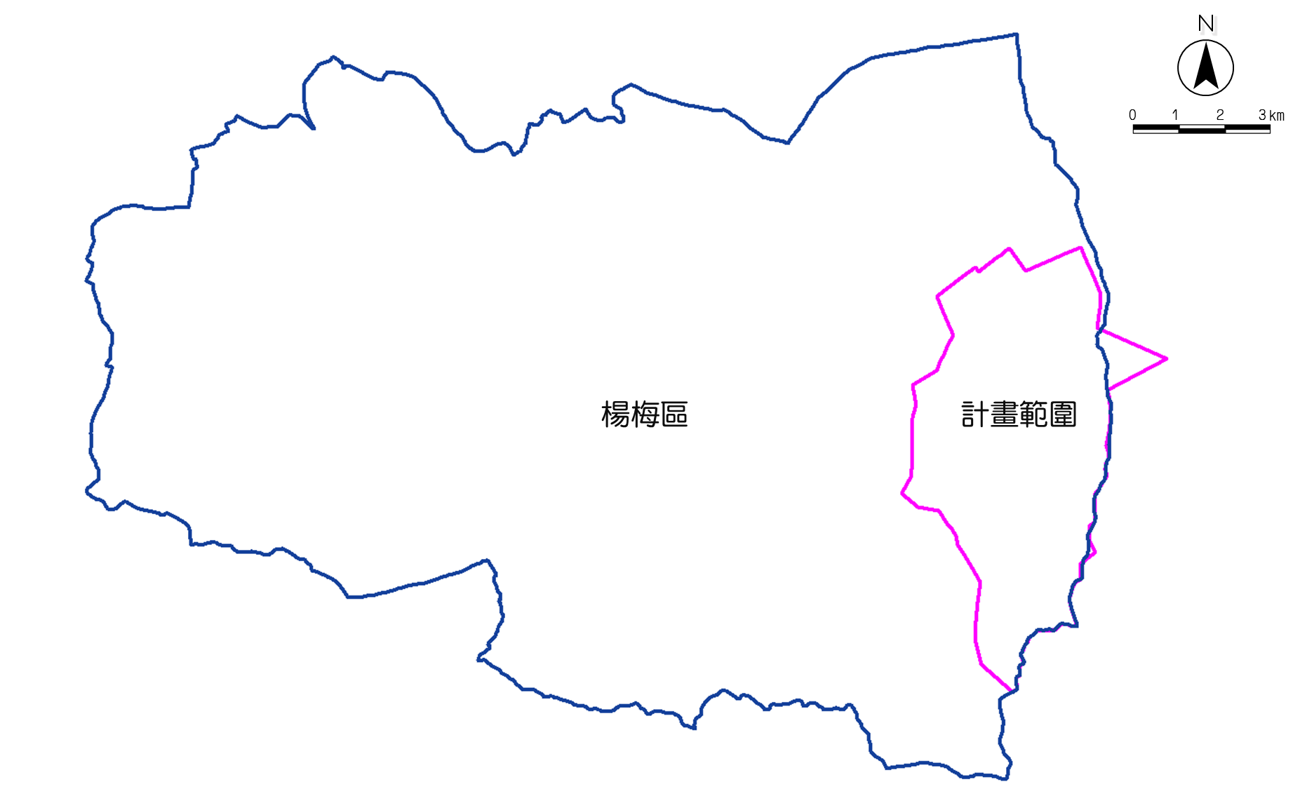

圖上需含指北針及比例尺

圖1-2-1 計畫範圍位置圖
表2-2-3 計畫區人口數統計表
里別 | 鄰數 | 戶數 | 人口數合計 | 男 | 女
永寧里 | 37 | 3392 | 8619 | 4336 | 4283
楊梅里 | 32 | 1513 | 4669 | 2312 | 2357
楊江里 | 17 | 437 | 1286 | 641 | 645
總計 | 989 | 59039 | 169611 | 85397 | 84214

- 排水計畫報告內容：
(一)目的：
目的事業開發或利用之目的、申請依據法令、規定。
(二)範圍：
土地座落、面積及地理位置圖、地籍配置圖及土地使用分區證明(必要時需附周遭都市計畫圖)。
(三)內容概要：
目的事業開發內容簡要敍述，並含建蔽率、開挖率及基地內建築排水配置。
(四)基本資料：
依案件內容類型分為：
1.設置雨水下水道及其附屬設施案。
2.建築基地開發設置流出抑制設施案。
3.於鄰接山坡地土地設置坡面逕流導引設施案。
上述三類案，本章節所要求格式如後附件。
(五)雨水下水道相關設施：
依案件內容類型分為：
1.設置雨水下水道及其附屬設施案。
2.建築基地開發設置流出抑制設施案。
3.於鄰接山坡地土地設置坡面逕流導引設施案。
上述三類案，本章節所要求格式如後附件。
(六)申請計畫設施項目、數量及總工程造價:
含雨水下水道相關設施內容、尺寸及長度、單價及總工程費等。

- 附圖、附錄。（依據不同類型撰寫格式內容需檢附下列相關附圖、附錄，承辦技師撰寫及製圖時請使用下列統一圖名繪製。）

項目 | 圖名 | 備註
1 | 地理位置圖
2 | 地籍配置圖（附地籍圖謄本）
3 | 基地現況照片
4 | 基地附近排水系統現況圖
5 | 建築物一樓平面圖
6 | 排水系統平面設計圖
7 | 排水系統縱斷面圖
8 | 排水系統橫斷面圖
9 | 排水系統各部詳圖
10 | 排水系統集水區分析圖
11 | 水理計算
12 | 基地內排水配置圖說
13 | 其他（包含切結書等） | 1.流出抑制設施檢核項目  □桃園市建築基地開發貯集滯洪量計算表。  □桃園市建築基地開發雨水逕流排放量計算表。  □抽水機型錄(非機械排放者免附)。  2.排水設施新設改道或廢止檢核項目  □若涉及公共設施結構交由市府接管且無法採用現行標準圖者，檢附結構安全計算及技師簽證。
14 | 檢核表 | □下水道工程設施標準檢核表  □桃園市建築基地開發排入雨水下水道逕流量標準檢核表  □桃園市雨水下水道設施設計審查及查驗管理要點檢核表  □下水道用戶排水設備標準檢核表
- 排水計畫核定本之電子光碟資料一式兩份。

設置雨水下水道及其附屬設施案件內容例示
- 基本資料：
- 地文條件：現況地形圖並說明開發基地及周邊區域現況地形、高差、地勢走向及水準點高程依據等；基地地質分布圖(視實際情況需要以資料蒐集或地質鑽探等方式取得)及地下水位。
- 環境水系：除參閱既有雨水下水道調查或規劃報告外，並應重新測量鄰接之雨水下水道、相關道路側溝等雨水下水道附屬設施。進行現場測量與系統結果之比對，並蒐集基地周邊之設施資料（包含基地現況照片及位置圖、基地附近雨水系統圖、現況雨排水系統之環境水系圖）。
- 設計標準：水文分析方式、降雨強度公式、集流時間、逕流係數、水理分析、出水高等之採用依據及法規。
(二) 雨水下水道相關設施：
- 雨水系統配置：含雨水系統平面配置圖（並標明樁號及設施尺寸數量一覽表）、雨水設施集水區分析圖、雨水設施縱斷面圖(含地面高程標注)、雨水設施橫斷面圖及其它詳細設計圖(含維護設施設計圖)。
- 水理計算：通水能力檢算、流速限制檢核、迴水影響分析等(需符合規範），若有需對雨水下水道進行改道、新設或尺寸坡度改建等狀況，則必需檢附SWMM 水理分析成果。
- 其它設計資料（重要結構之應力分析、施工中臨時排水設施、各部標準圖等）。

建築基地開發設置流出抑制設施案件內容例示
  - 基本資料：
- 地文條件：現況地形圖並說明開發基地及周邊區域現況地形、高差、地勢走向及水準點高程依據等；基地地質分布圖(視實際情況需要以資料蒐集或地質鑽探等方式取得)及地下水位。
- 環境水系：除參閱既有雨水下水道調查或規劃報告外，並應重新測量鄰接之雨水下水道、相關道路側溝等雨水下水道附屬設施。進行現場測量與系統結果之比對，並蒐集基地周邊之設施資料（包含基地現況照片及位置圖、基地附近雨水系統圖、現況雨排水系統之環境水系圖）。
- 設計標準：水文分析方式、降雨強度公式、集流時間、逕流係數、水理分析、出水高等之採用依據及法規。
  - 雨水下水道相關設施：
- 雨水系統配置：雨水系統平面配置圖(含流出抑制設施，並標明樁號及設施尺寸數量一覽表)、雨水設施集水區分析圖、基地雨水設施縱斷面圖(含流出抑制設施縱斷面圖，並標示地面高程)、基地雨水設施橫斷面圖(含流出抑制設施橫斷面圖)及其它詳細設計圖(含維護設施設計圖)。
- 流出抑制設施檢討：包含透水保之設施之說明、各類設施貯集滯洪量體之檢討(含桃園市建築基地開發逕流排放量計算表)、允許排放設施及溢流設施之檢討(含桃園市建築基地開發貯集滯洪量計算表)、流出抑制設施各部標準圖等。
- 水理計算：通水能力檢算、流速限制檢核、迴水影響分析等(需符合規範）、流出抑制設施水理檢核(含流出抑制設施出口高程與聯外排水路、銜接既有下水道高程檢核等)，若有需對雨水下水道進行改道、新設或尺寸坡度改建等狀況，則必需檢附SWMM 水理分析成果。
- 其它設計資料（重要結構之應力分析、施工中臨時排水設施、各部標準圖等）。

於鄰接山坡地土地設置坡面逕流導引設施案件內容例示
- 基本資料：
- 地文條件：現況地形圖並說明開發基地及周邊區域現況地形、高差、地勢走向及水準點高程依據等；基地地質分布圖(視實際情況需要以資料蒐集或地質鑽探等方式取得)及地下水位。
- 環境水系：除參閱既有雨水下水道調查或規劃報告外，並應重新測量鄰接之雨水下水道、相關道路側溝等雨水下水道附屬設施。進行現場測量與系統結果之比對，並蒐集基地周邊之設施資料（包含基地現況照片及位置圖、基地附近雨水系統圖、現況雨排水系統之環境水系圖）。
- 設計標準：水文分析方式、降雨強度公式、集流時間、逕流係數、水理分析、出水高等之採用依據及法規。
- 水土保持計畫：滯洪沉砂池尺寸、排水溝尺寸。
- 雨水下水道相關設施：
- 地文條件：現況地形圖並說明開發基地及周邊區域現況地形、高差、地勢走向及水準點高程依據等；基地地質分布圖(視實際情況需要以資料蒐集或地質鑽探等方式取得)及地下水位。
- 環境水系：除參閱既有雨水下水道調查或規劃報告外，並應重新測量鄰接之雨水下水道、相關道路側溝等雨水下水道附屬設施。進行現場測量與系統結果之比對，並蒐集基地周邊之設施資料（包含基地現況照片及位置圖、基地附近雨水系統圖、現況雨排水系統之環境水系圖）。
- 設計標準：水文分析方式、降雨強度公式、集流時間、逕流係數、水理分析、出水高等之採用依據及法規。
- 坡面逕流導引設施（含區外截流）方案說明

